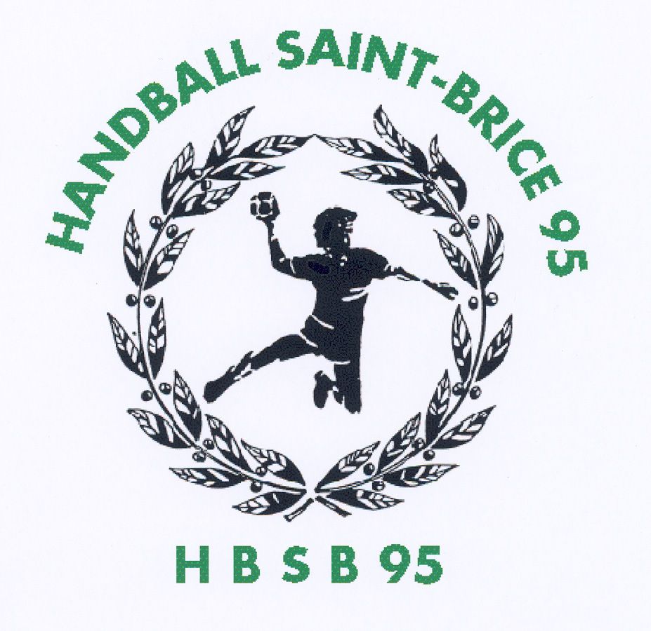

COMMANDE DE SURVETEMENT AUX COULEURS DU CLUB.
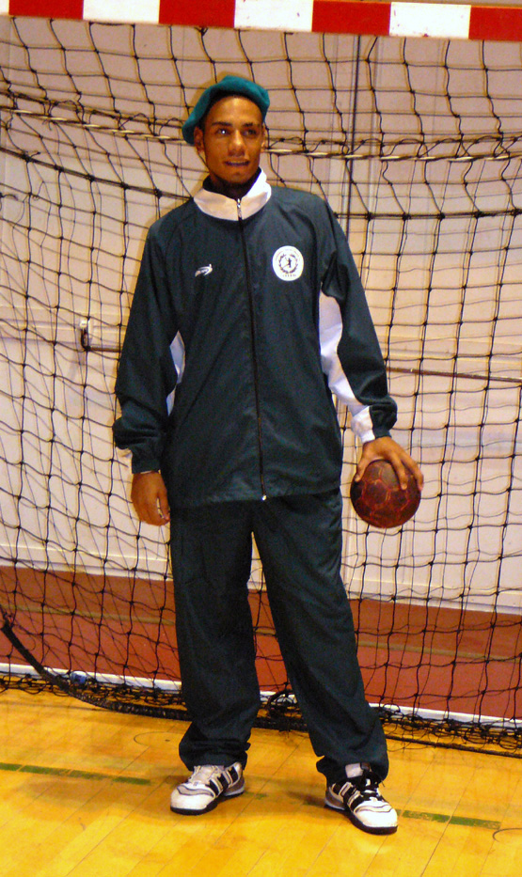
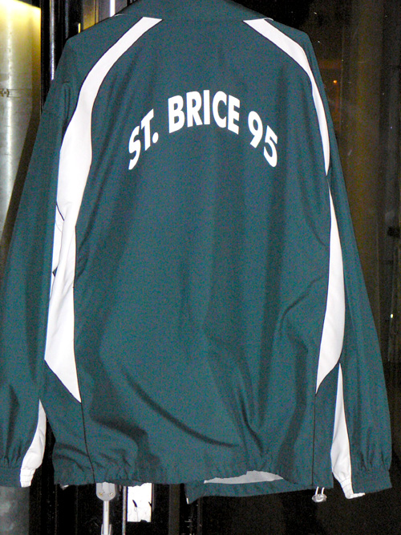

Survêtements DACAPO

MODELE et COULEURS exclusives

CLUB HANDBALL SAINT BRICE 95

Caractéristiques :
Veste et Pantalon 100% Microfibre

Intérieur (veste et pantalon) doublé
Veste et pantalon avec poches
Fermeture veste et poches zippées
Devant Logo club Brodé
Dos Transfert stylisé

Tailles : enfants 8/10 ans , 12/ 14 ans , 14/16 ans .
adultes S , M, L, XL, XXL, XXXL

Tarif *: 45,00 €.

* Si commande conséquente ( ni reprise / ni échange )

BON DE COMMANDE*

Nom :……………………………………………………………..

Prénom :……………………………………………………………..

Equipe / entraîneur : ………………………………………………….

Taille** : 8/12 – 12/14 – 14/16 – S – M – L – XL – XXL – XXXL

Règlement par chèque à l’ordre du HBSB 95.
Ni reprise, ni échange.
*Commande non prise en compte si non accompagnée de son règlement.
**Entourez votre choix.
Date limite de commande le 24 octobre 2006.

